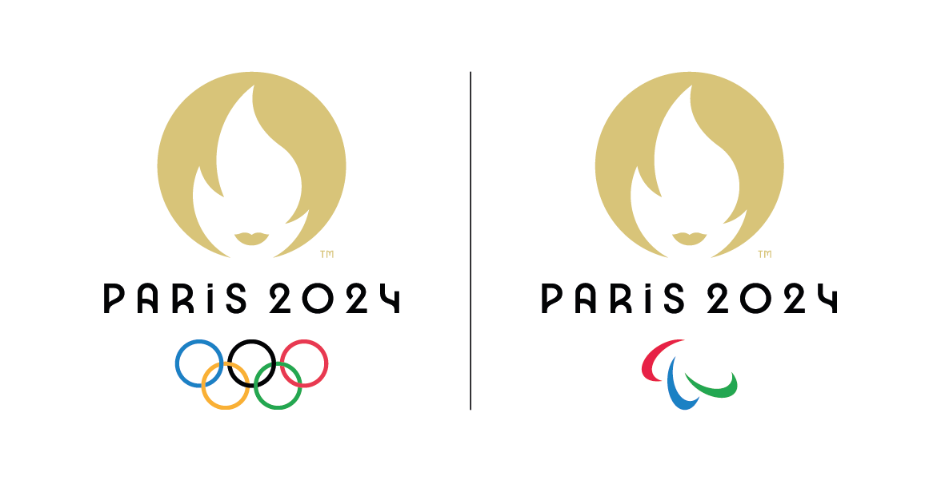
questionnaire
DURABILITE ET ENGAGEMENTS RESPONSABLES
Event Delivery

SOMMAIRE
I. Management responsable 2
II. Economie circulaire 3
III. Neutralité carbone et protection de l’environnement 4
IV. Innovation sociale 5
V. Inclusion des personnes en situation de handicap 7
VI. Création de valeurs sur les territoires 8

Ce questionnaire s’articule autour des 5 thématiques prioritaires de la stratégie responsable des achats de Paris 2024 : la démarche d’économie circulaire, la neutralité carbone et la préservation de l’environnement, l’innovation sociale, l’inclusion des personnes en situation de handicap et la création de valeurs sur les territoires.
Nous vous demandons de répondre aux questions posées ci-après de manière synthétique. Expliquer succinctement et concrètement les actions mises en place en quantifiant si possible vos réponses. Des modes de preuves peuvent compléter vos réponses et pourront vous être demandées lors des soutenances.

Management responsable
Management responsable
Question 1 : Avez-vous intégré une démarche de responsabilité sociale et environnementale dans la gestion de votre activité d’exploitant d’ERP sportif, agence événementielle, fédérations sportives ou organisateur d’événements (charte, plan d’actions, certifications…) ?

Quels sont les moyens humains dédiés ?

A quelle direction est rattachée cette fonction durabilité (DG, DAF, DRH…) ?

Réponse :

Engagements à venir :

Question 2 : En matière de sous-traitance, avez-vous une politique d’achats responsables dans la sélection de vos prestataires et quels en sont les principes fondamentaux ?

Réponse :

Engagements à venir :

Question 3 : En matière de durabilité, quelles ont été les actions de mobilisation menées auprès de vos collaborateurs, clients et/ou prestataires au cours de l’année écoulée ?

Réponse :

Engagements à venir :

Economie circulaire
Economie circulaire
Question 4 : Avez-vous intégré une démarche d’économie circulaire dans la gestion de votre activité d’accueil et/ou de livraison d’événements ?

Réponse :

Engagements à venir :

Question 5 : Où se situent aujourd’hui vos priorités : approvisionnement responsable (matières recyclées, réutilisées…), éco-conception de produits et services, réduction des emballages superflus, gestion des déchets (tri et recyclage)… ?

Réponse :

Engagements à venir :

Question 6 : Quelle est votre démarche en matière de traçabilité et de seconde vie des équipements et/ou matériaux utilisés sur les événements, et comment se traduit-elle dans les dispositifs déployés sur le terrain ? Par exemple pour des prestations comme la signalétique événementielle (bâches, drapeaux…), les tentes et structures provisoires, les aménagements et décors provisoires, les produits dérivés, les prestations hospitalités (restauration, cadeaux VIP…), la restauration et les animations grand public (drapeaux, goodies…) ?

Donner des exemples concrets.

Réponse :

Engagements à venir :

Neutralité carbone et protection de l’environnement
Neutralité carbone et protection de l’environnement
Question 7 : Avez-vous mis en place un système de mesure de l’empreinte carbone ou des actions visant à réduire les émissions de GES de votre activité événementielle ?

Réponse :

Engagements à venir :

Question 8 : Participez-vous à des mécanismes de compensation des émissions de GES ?

Réponse :

Engagements à venir :

Question 9 : Avez-vous une politique de gestion de l’eau et de l’énergie dans les établissements que vous exploitez et/ou sur les événements que vous organisez ?

Comment se traduit-elle sur les événements et quels sont les indicateurs utilisés ?

Réponse :

Engagements à venir :

Question 10 : Quelle est votre politique en matière d’alimentation responsable sur les événements que vous accueillez et/ou organisez (lutte contre le gaspillage, produits d’origine locale, sensibilisation du grand public à un programme spécifique…) ?

Réponse :

Engagements à venir :

Question 11 : Quelle place occupe la biodiversité dans votre démarche globale ?

Pouvez-vous donner un exemple concret d’une action en faveur de la biodiversité sur un événement accueilli ou organisé par votre entreprise ?

Réponse :

Engagements à venir :

Question 12 : Quelles sont les actions mises en place par votre entreprise en matière de mobilité pour limiter l’impact sur l’environnement des événements accueillis et/ou organisés (co-voiturage, transports en commun, circulations douces…) ?

Réponse :

Engagements à venir :

Innovation sociale
Innovation sociale
Question 13 : Quel sont les axes forts du système de management RSE de votre organisation sur le volet social (diversité au travail, égalité des chances, égalité hommes-femmes…) ?

Réponse :

Engagements à venir :

Question 14 : Quel est le budget de votre entreprise consacré à la formation (en % de la masse salariale) ?

Réponse :

Engagements à venir :

Question 15 : S’agissant de la parité femmes-hommes dans votre entreprise, quelle est en % le nombre de collaboratrices sur le nombre total de collaborateurs ?

Réponse :

Engagements à venir :

Question 16 : Quelle place occupent les femmes au CODIR dans votre société (% de femmes sur le nombre total de membres) ?

Réponse :

Engagements à venir :

Question 17 : Quelle est votre politique en matière de recrutement et de formation du personnel intermittent intervenant sur vos événements (renforts ponctuels) ?

Réponse :

Engagements à venir :

Question 18 : Quelles sont les actions mises en place pour améliorer les conditions de travail du personnel de vos prestataires intervenant sur les différents événements que vous accueillez et/ou organisez (vestiaires dédiés, tenues, pauses…) ?

Réponse :

Engagements à venir :

Question 19 : Avez-vous déjà engagé des actions d’insertion en direction de personnes éloignées de l’emploi dans le cadre de l’accueil et/ou l’organisation d’événements ? Comment ces actions se sont-elles traduites dans leur mise en œuvre (recrutement direct, mise à disposition de personnel, contrats en alternance…) ?

Réponse :

Engagements à venir :

Question 20 : Quel a été le volume d’heures consacré à l’insertion en 2019 sur l’ensemble de votre activité ou sur l’un de vos événements de référence ?

Réponse :

Engagements à venir :

Question 21 : Avez-vous déjà fait appel à des entreprises de l’Economie Sociale et Solidaire au cours des 3 dernières années (ESS) ? Si oui combien et pour quels marchés ?

Réponse :

Engagements à venir :

Inclusion des personnes en situation de handicap
Inclusion des personnes en situation de handicap
Question 22 : Quel est en % le nombre de travailleurs handicapés dans votre société par rapport à l’effectif total (taux handicap collaborateurs hors intégration des dépenses déductibles auprès de structures du secteur du handicap) ?

Réponse :

Engagements à venir :

Question 23 : Quel est en % le taux handicap collaborateurs avec intégration des dépenses déductibles auprès de structures du secteur du handicap ?

Réponse :

Engagements à venir :

Question 24 : Avez-vous déjà fait appel à des entreprises du Secteur du Travail Protégé et Adapté (STPA) dans le cadre de l’accueil ou de l’organisation d’un événement ?

Si oui combien, pour quelles prestations et sur quel(s) événement(s) ?

Réponse :

Engagements à venir :

Question 25 : En matière de handicap, quelles ont été les actions de mobilisation menées auprès de vos collaborateurs, clients et/ou prestataires sur un événement ou en cours d’année ?

Réponse :

Engagements à venir :

Question 26 : Quelles sont les actions mises en place par votre structure pour améliorer l’accueil des personnes en situation de handicap les jours d’événements ?

Réponse :

Engagements à venir :

Création de valeurs sur les territoires
Création de valeurs sur les territoires
Question 27 : Etes-vous impliqués dans la vie du Territoire où est implantée votre entreprise et comment cette implication se traduit-elle concrètement (conventions territoriales, partenariats associatifs…) ?

Réponse :

Engagements à venir :

Question 28 : Quel est l’impact économique et social sur les territoires des événements que vous accueillez et/ou organisez ?

Quels sont vos principaux indicateurs ?

Réponse :

Engagements à venir :

